הזדמנות שנייה - פרויקט גיסנו

השיר "הזדמנות שנייה" מספר על המסע של כולנו.
שנה אחרי שנה, תקופה אחר תקופה, הרגעים שחולפים על ציר הזמן מעבר אל העתיד.
לעיתים, בלי לשים לב, אנחנו שוכחים את "מה שחשוב –את מה שקורה עכשיו".
מפספסים את ההזדמנות להיות נוכחים 'על אמת' כאן ועכשיו.
נוכחים בחיים שלנו, נוכחים בחיים של היקרים לנו.
כמו בשירים הקודמים של 'גיסנו' השיר מחבר ומתחבר בקו עדין שבין האישי לכללי.

בצילומי הקליפ השתתף, גם סבא יחיאל (סבו של אסי) שנפטר השנה.
הקליפ והשיר קיבלו צבע וגוון אחר והוקדשו לזכרו של הסבא האהוב, סבא יחיאל ז"ל.
כל שירי הפרויקט, הם שירים שכתב אלי פוקס, מולחנים ומבוצעים ע"י אסי הירשפלד.
הטקסטים האישיים מקבלים בית חם בלחנים המושפעים מהרוק האמריקאי והישראלי
ומבוצעים כשהגיטרות בקדמת הבמה.
המשיכו לשים אוזן ולב.

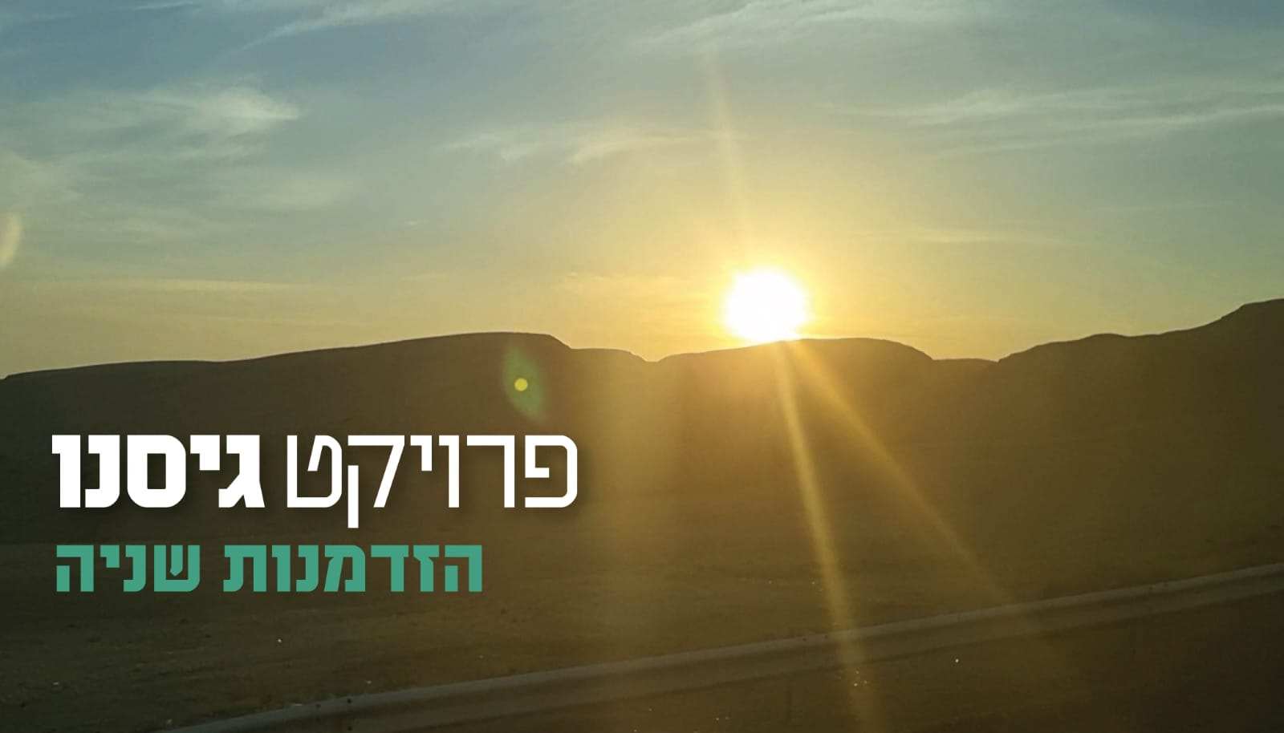

פרויקט גיסנו: brother.in.law.project@gmail.com‬
‬‬

